Летела как на крыльях
Вспоминает Набокова Маргарита Павловна
Родилась 20.02 1929 года.
Записала рассказ Хохина Дарья

Когда началась война, мне было 12 лет. Отца забрали на фронт, мама осталась одна с нами, тремя девочками. Жили очень тяжело. Мама работала в колхозе, в полеводческой бригаде. Я тоже ходила помогать колхозу. Почему-то хорошо запомнился сенокос. Хоть и тяжело было на нём, но весело, может, потому что было лето. Две мои старшие сестры были студентками. Их посылали рыть окопы и на торфянники, копать и грузить на подводы торф. Потом в семье случилось большое горе, словами не передашь – пришла похоронка на отца. Ревели, горевали. Как камень лёг на плечи. А потом вдруг, я не помню через какое время, от отца пришло письмо! Он оказался жив и лежал в госпитале. А получилось вот что. В бою отца ранило. Да так сильно контузило, что похоронная команда, собиравшая после боя тела погибших солдат, приняла отца за убитого. По документам, что нашли в гимнастёрке, и сообщили домой, что он убит. А потом случилось чудо - он застонал, и его не успели закопать в общей могиле. Отправили на лечение в госпиталь, откуда он письмо к нам в деревню и прислал. Ранение было очень тяжёлым, и папу больше на фронт не отправляли – комиссовали. Он вернулся домой, стал работать в колхозе, налаживал сеялки-веялки.
В мае 1945 года я заканчивала 10-ый класс в городе Приволжске. Мне было 17 лет. 9 мая на уроке учительница сообщила о Победе. В классе начался шум, все кричали «Ура!» Раньше окончания уроков нас отпустили домой. Я жила в 10 километрах от Приволжска в деревне Ермолаиха (сейчас это город Волгореченск). Как бежала, не помню. Летела, как на крыльях. В деревне уже знали о Победе; услышали это сообщение по радио. Чёрная круглая тарелка, так выглядел радиоприёмник, была уже во многих домах.
Что делалось на улице! Все ликовали, целовались, кричали, плакали от радости, вспоминали погибших. Были одни женщины и дети. Мужья ещё не вернулись с войны. Вынесли на улицу столы, лавки, закуску простую, выпивку. Уселись за общий стол, все были радостные, весёлые. Детишки крутились рядом. Пришёл с работы отец, присоединился к застолью. Пели, пили, ликовали до позднего вечера. Танцевали и под гармошку, и под патефон. А утром родители рано снова ушли в колхоз на работу.
И после победы жизнь была ещё очень тяжёлой. В магазине ничего не было, кормились с огорода да со своего хозяйства. Я после школы пошла учиться на учителя математики. Много лет преподавала, потом даже директорствовала в восьмилетней школе в селе Северное Сусанинского района. А День Победы всегда помню, как самый большой праздник в жизни!

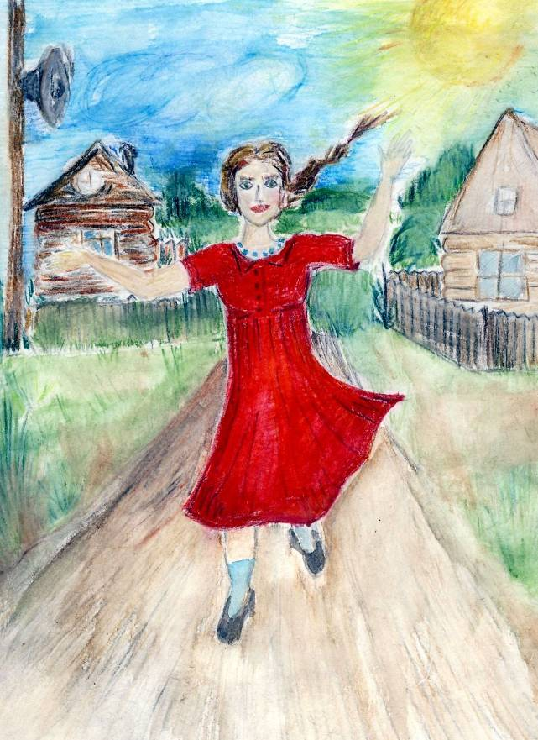
К маме в пекарню с радостной вестью
Вспоминает Белова Анна Александровна, 1934 года рождения.
Записала рассказ Михайлова Евгения

О Победе 9 мая 1945 года я узнала на уроке в школе. Зашла директор школы и сообщила эту радостную весть. Наступила тишина, а потом все закричали «Ура!», начали обнимать друг друга и бегать по классу от радости. Нас отпустили домой, и мы побежали говорить эту радостную весть родителям. Моя мама в то время работала в пекарне. Я даже не помню, как добежала до неё. Помню, что когда рассказала о Победе, мама вдруг заплакала. Я не понимала, почему и даже растерялась. А мама меня обняла и объяснила, что эта новость радостная, но ведь её муж, а мой папа, не дожил до этого дня. Он погиб в 1942 году, и похоронен в братской могиле.
Мама работала почти сутками: пекла хлеб в пекарне, вела домашнее хозяйство, ведь детей у неё было пятеро. Её здоровье было подорвано, и вскоре она умерла.
«Сейчас я молю Бога, чтобы не было войны, не гибли наши сыновья и внуки», - закончила рассказ бабушка Аня.

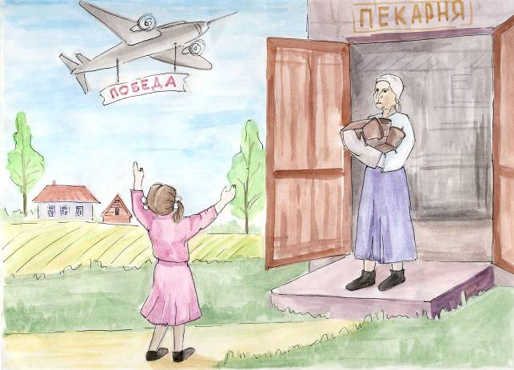
Сладкое слово «Победа»
Вспоминает Линькова Роза Ивановна.
Родилась 11.05 1940 года.
Записала рассказ Харламенкова Александра.

В войну я жила с бабушкой и тётей в Ярославле. Нас у мамы было пятеро, и чтобы как-то выжить, меня отправили к родственникам. А мама работала в колхозе и поднимала других детишек. Папу на фронт забрали сразу, в 1941 году. Хоть я была и маленькая, но помню, как бомбили Ярославль. Я видела, как горят дома; и было страшно от того, что и наш дом может ждать такая же участь. Видела, как люди на крышах сбрасывали какие-то горящие предметы. Потом я узнала, что такое фугасы. При бомбёжках я ревела от страха. А со слов бабушки, я залезала к ней под подол юбки.
9 мая мы гуляли на улице, и кто-то закричал: «Радио говорит, побежали слушать!» На нашей улице стоял столб, на котором был прикреплён радиоприёмник. Такой можно увидеть в фильмах: не круглая тарелка, а он смотрел на все четыре стороны расширяющимися громкоговорителями. Голос Левитана я уже хорошо узнавала. Мы прослушали сообщение. Не помню, чего я из текста поняла, но в голове засела одна фраза: «Кончилась война!» И все кричали не «Победа!», а именно это: «Кончилась, кончилась война».
Когда я, нагулявшись, пришла домой, бабушка посадила меня пить чай. А чай в стакане был… сладкий! Такого я не помнила ни разу. В войну сахар был кусковой; и мне давали к чаю несколько крошечных «щипчиков» (кусочков)сахара, отколотого от большого куска. А тут бабушка по случаю окончания войны решила устроить «пир» и приготовить вкусненькое. С тех пор сладкий чай и Победа у меня живут в памяти.
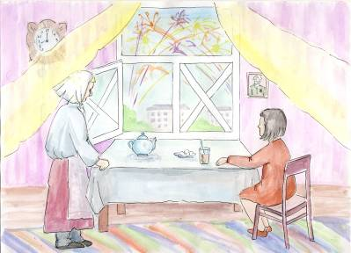

Победа на улице Советской
Вспоминает Малышева Эльвира Васильевна.
Родилась 14.04.1936 года
Записала Киселёва Даша

Мы жили в годы войны на улице Советской в доме № 47. Хорошо помню утро 9 мая. Мама собирала меня и старшую сестру Миру в школу. Полное имя у сестрёнки - Ревмира, Революция мира. Была у меня и младшая сестрёнка Рита. Она в школу не ходила, крутилась в тот день рядом. Маму привлёк необычный шум за окном. Она выглянула в окно, а там по улице Советской движение людей. Они двигались не какой-нибудь организованной колонной, а кучками, или как придётся. А лица у всех радостные, возбуждённые, руками машут, чего-то говорят, кричат. Мама поняла, что пугаться не стоит, а произошло, наоборот, что-то хорошее.
- Девчонки, я сейчас сбегаю, узнаю всё! – сказала мама.
Она за дверь, а мы за ней. На улице и услышали: «Война кончилась!», «Победа!» Уж как мы запрыгали, закричали! Перецеловались все вчетвером, переобнимались.
Училась я в школе №9 г. Костромы, что находилась недалеко от центра на ул. Советской. Пока шла на занятия, видела всё эту же картину: люди идут, идут к центру города, здороваются, обнимаются, радостно шумят. На первом же уроке учительница объявила нам о Победе. Не помню, что было дальше, но говорят, с занятий нас отпустили.
Кое-что припоминаю и о военных годах. Папа Ежов Василий Константинович (1897-1973гг.) ушёл служить на фронт в составе Ярославской коммунистической дивизии с самого начала войны. Был ранен, и с фронта отправлен в тыл, в город Йошкар-Олу обучать молодых бойцов. Вернулся он в Кострому только в 1947 году. И привёз с собой самодельную открытку, которую мы, его дочки, посылали ему на фронт. Он её сохранил! До сих пор у меня хранится эта неказистая открыточка с бумажными розочками: «Милому папе от Миры, Эли и Риты».
Мама Ежова Ольга Ивановна (1911-1983 гг.) училась в войну на курсах медсестёр. В Костроме были устроены два госпиталя, которые я помню: там, где сейчас областная администрация и корпус Технологического университета. Мы с девочками несколько раз посещали раненых в этих госпиталях. Делали в классе небольшие подарочки и писали на них «Дорогому бойцу». Я хорошо запомнила, что так я подписывала тетрадку для бойца. Это, между прочим, был дорогой и нужный подарок. Сами мы в школе писали на какой-то серой обёрточной бумаге, разрезанной и скреплённой наподобие тетрадки. А для раненых настоящую белую тетрадь нам выдавал учитель. Но мне было нисколько не жалко, а наоборот, приятно отдавать хорошую тетрадь бойцу.

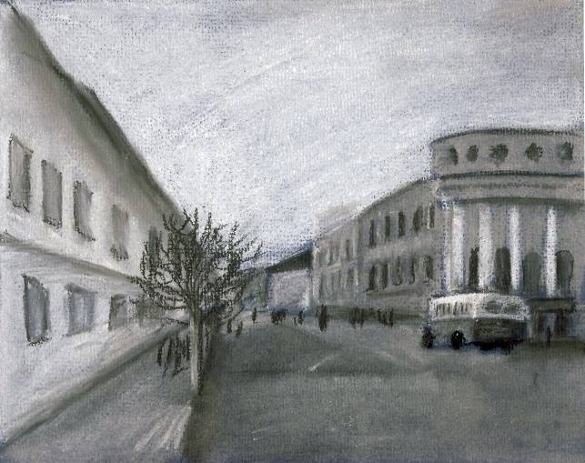

Стихотворения Малышевой Эльвиры Васильевны,
написанные после беседы с Дашей Киселёвой

***
Девятое мая!
Шум за окном.
Бегут все, целуются.
Что же кругом?
Вдруг крики мы слышим:
- Победа! Ура!
Нас ветром сдувает
Из дома туда,
Где радость людская
Потоком бежит.
Советская улица
Просто кипит.
Счастье, как солнце!
Ярче играй.
Мы победили,
Это наш май!
***

***
Малых три девчонки, жмутся друг ко другу,
В комнате нет света, заклеено окно.
Мы сидим на кухне, завывает вьюга,
А мама, наклонившись, читает нам письмо.
Письмо пришло желанное, солдатский треугольник
От папы, с фронта дальнего, так радостен для нас.
Вдруг мама замолкает, теребит свой передник,
И слёзы крупным градом – из серых её глаз.
«Папа наш был ранен, но снова он на фронте,
По вам скучает, доченьки, и приветы шлёт».
Нас мама уверяет: раненье то пустяшное,
Главное, врага бить, а рана заживёт.
***

***
Вернусь я в детство ненадолго,
И вспомню горе той войны.
Ушёл на фронт наш милый папа,
Остались с мамой мы одни.
Как голодали, как боялись,
Что папа с фронта не придёт,
Во двор бежали с узелками,
Когда объявлен был налёт.
И не было у нас игрушек,
Хотели кушать очень мы,
Какие вкусные лепёшки
Нам мама жарила из кожуры.
Гулять почти мы не ходили,
На ноги нечего надеть.
Топила мама нам буржуйку,
Чтобы чуть-чуть хоть нас согреть.
Пусть это всё не повторится,
Не загрохочет гром войны.
Победа в окна к нам стучится:
Её забыть мы не должны!
***

С войны в разных сапогах
Вспоминает Суворов Михаил Павлович.
Родился 22.10.1933 г.
Записал рассказ Чухонин Владислав

Я родился на хуторе Поговка Пошехонского района Ярославской области. Отец ушёл на войну, когда мне было 7 лет. Я остался жить в семье своей тётки, маминой сестры, потому что мама умерла при родах. В этой семье было шесть жило ребятишек разного возраста. Было очень трудно выживать. В семь лет пошёл в пастухи. Голодали. В ход пошли старые шкуры скота, которые долгое время пылились на чердаке. Вываривали их и жевали как-то. Хотя помню, что и после войны жить было голодно. 1947 год был самым голодным. Все ждали весны, когда вылезет первая майская крапива. Не было и одежды. Мама сшила из своей юбки мне брюки, и - радость.
9 мая 1945 года мама (так я уже называл тётю) с утра пошла на работу в колхоз. На улице к ней со слезами подбежала учительница из деревенской школы, обняла и говорит: «Катя, дай я тебя поцелую, ведь война кончилась!» Так они стояли, обнявшись, и плакали. Это были слёзы радости и горя.
В 1943 году забрали на фронт моего старшего брата, ему было 18 лет. Он вернулся с войны в августе 1945 года. 40 километров домой шёл на костылях в разных сапогах. На одной ноге был русский сапог, на другой – немецкий. У него было осколочное ранение ноги. В пилотке он принёс своим родным кильки. Сергей Павлович, так звали брата, был награждён орденом Красной Звезды и медалью «За взятие Кенигсберга». А отец с войны не вернулся. Пришло извещение, что пропал без вести под Ленинградом.
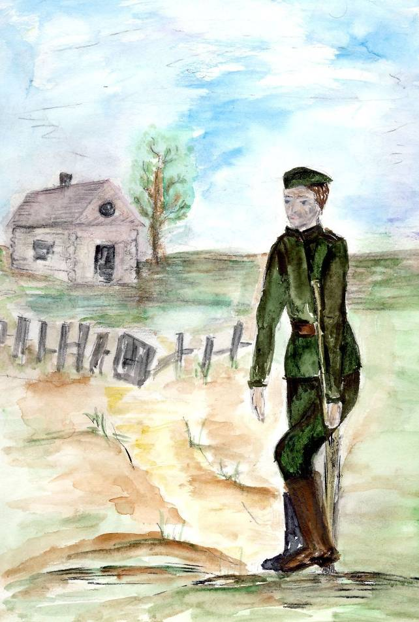
А завтра была война
Вспоминает Готовцева Ольга Александровна.
Родилась в 1922 г.р.
Записала Незелёнова Екатерина

10 класс я закончила в июне 1941 года. 15 июня сдали последний экзамен по немецкому языку, а 17 июня отгуляли выпускной вечер в нашей сельской школе. 22 июня, в воскресенье, мы запланировали собраться в парке посёлка Мантурово, чтобы погулять напоследок перед тем, как разъехаться поступать в разные учебные заведения. Девушки, кстати, поголовно мечтали о «пед» и «мед» институтах. И вот мы нашей шумной группой приближаемся к посёлку, это было часов около 6 вечера, и нам навстречу идут знакомые девочки и говорят: «Что вы веселитесь, не знаете, что ли, ни о чём? Война началась». А мы и, правда, не знали об этом. Радио в деревне не было: день шёл как обычно.
Мы не поняли сначала серьёзности этого известия. Совсем недавно говорили про финскую войну, так она быстро так закончилась. А пока гуляли по посёлку Мантурово и слушали, что люди говорят, видели, какие хмурые, озабоченные лица у взрослых – поняли, что пришла большая беда. Решили всем классом пойти на фронт. Потом придумали клятву, записали её на бумаге. В понедельник велели мне её отнести в райком комсомола. Договорились, что через 10 лет встретимся на этом же месте в парке. Долго гуляли, разговаривали, спорили, разошлись чуть не рассвете. Многие из нас уже дружили парами, потому что мы были уже взрослыми ребятами 18-19 лет. Я пошла, например, в школу с девяти лет.
Назавтра, 23 июня, я пришла в горком комсомола отдать нашу клятву. К секретарю не пробиться – столько много народу собралось в горкоме. Многие одеты в «сталинку» (куртка, наподобие кителя у Сталина); хоть сейчас были готовы отправиться на фронт. В школе нас обучали на простом уровне военной подготовке, политические занятия были, то есть о войне говорили. Пошла в райком партии. В 10 классе я вступила в партию коммунистов. Сидит там один секретарь, все работники ушли в военкомат. Говорит мне: «Пойдёшь работать в райком? Когда сможешь приступить к работе?» Так вот с 25 июня 1941 года и до конца войны я была молодым партийным работником Мантуровского райкома партии. Помню, что уже к концу первой недели в районе появились беженцы, а через 2-3 недели пошли раненые. И завертелась жизнь так, что вспомнить страшно.
Победный май встретили в поле. Шёл весенний сев. Мы гонялись по полям и сёлам. Слово «чиновники» тогда не знали. Утром по радио в Мантурове услышала правительственное сообщение об окончании войны. И отправилась на работу по деревням. В то время был один телефон в сельсовете на 5-6 деревень и 3-4 колхоза. Так что в некоторых местах приходилось первой сообщать радостную весть о Победе. Плакали, радовались, но работу не оставишь – продолжался тяжёлый рабочий день. Я сама плакала. Мой молодой муж с фронта не вернулся. Да, успела неделю побыть замужем.
Долгие годы я проработала на партийной работе в Мантуровском районе, но это уже другая история.

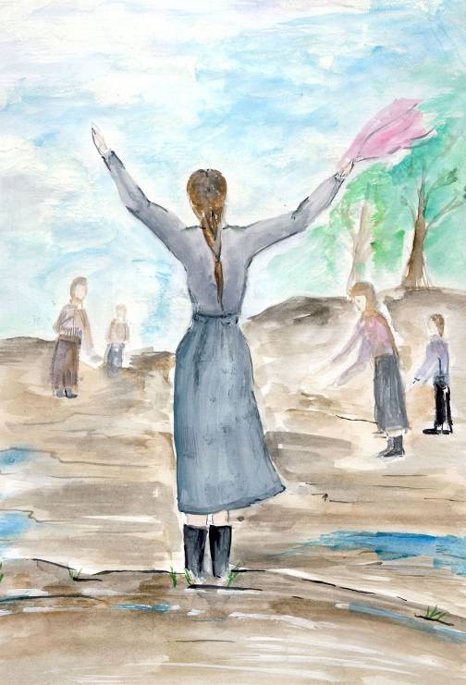
Победа с голосом Левитана
Вспоминает Приезжева Ирина Васильевна.
Родилась 4 июля1935 г.р.
Записала рассказ Боровкова Елизавета.

9 мая 1945 года помню хорошо; и сейчас до мурашек. Спали вместе с мамой, чтобы теплее было. Вдруг «невовремя» заговорило радио. Часа в 4, что ли. И голос Левитана начал читать важное правительственное сообщение. Победа!!!
А мама смотрит молча на меня и я вижу, что её глаза наполняются слезами. И вот уже слёзы переливаются, словно через край. Плачет и ничего не говорит. И я начинаю плакать. Сидим и ревём. Молчим и ревём, обнявшись. Я говорю, наконец: «Мама, ну что ты!?» А она только и прошептала: «Папа…»
Мой папа, а её муж, Василий Николаевич Курахтанов, погиб 16 января 1944 год в боях за Ленинград. Несколько дней не дожил до снятия блокады.
К 8 часам утра мама пошла, как обычно, на работу в техникум советской торговли. А я отправилась в школу. Начальная школа №5 находилась на ул. Ивановской, где сейчас музыкальная школа. На первом же уроке учительница объявила всему классу о Победе.

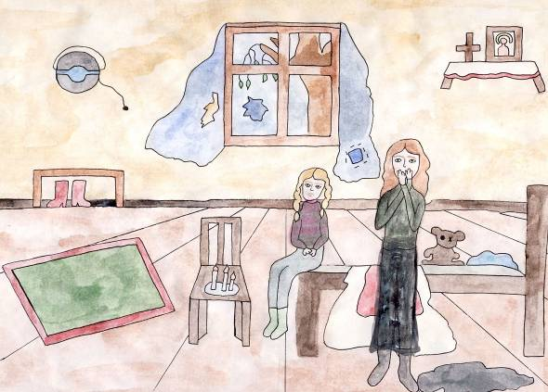
Про студенческие военные годы и многое другое
Вспоминает Толстова Нина Фоминична.
Родилась 2 ноября 1924 года.
Записали рассказ Боровкова Елизавета, Скворцова Н.П.

Я помню себя довольно рано. Вместе с отцом «строила» знаменитый Турксиб. Туркестано-Сибирская железная дорога, ударная стройка первой пятилетки, должна была соединить Среднюю Азию с Сибирью. Папа был железнодорожник; и вся наша семья была при нём. Жили в вагоне: отец, мать и три дочери – Вера, Нина и Таня. Было очень трудно, неудобно. Воды нет, удобств никаких; продукты привозили в вагоне, который называли «вагон-лавка». Какое-то время поживём на одном месте, а как только участок пути построят, переезжаем дальше. Помню, что маленькая Таня в этом вагоне ещё только училась ходить. Ей протягивали кусочек, отколотый от большого кускового сахара, и Таня, тянувшись к сладкому, делала первые шажки. Родители запрещали нам самовольно спрыгивать из вагона на землю; помню, что там было очень много змей.
В 1941 году, когда началась война, я была старшеклассницей. Мы жили в посёлке Тюлькубас Чимкентской области Казахской ССР. Уже осенью 1941 года учеников старших классов школы стали посылать «в дикие леса» на заготовку сухофруктов для нашей армии. Мы собирали с дикорастущих деревьев алычу, сливу, яблоки. Плоды мыли, чистили и вялили – сушили прямо там, на местности, благо южное солнце грело долго. Жили там же, в лесу, спали в шалашах под деревьями. Было всегда холодно и уже голодно. Каждый год нас посылали на поля и сады: собирали сахарную свёклу, кукурузу, яблоки. На уборке овощей жилось посытнее; кукурузу варили, а свёклу ещё и жарили - получались сладкие «конфеты».
1 января 1942 года мой папа был призван на фронт. Я очень хорошо запомнила проводы отца. И сейчас в глазах стоит эта картина. Студёный день, мороз больше 30 градусов. Железнодорожная станция забита людьми, подводами с лошадьми. Мы приехали сюда из своего родного посёлка Тюлькубас. Мужчины стали рассаживаться по вагонам, а отец всё стоял и стоял на подножке, даже когда уже поезд тронулся. Помню, что лицо его было мучительно-печальное! А мы четверо - мама, Таня, Вера и я - обливаясь слезами, всё махали ему рукой. Он писал нам с фронта, я помню эти письма; он был пулемётчиком. Последнее письмо пришло в августе 1943 года. Позднее мы поняли, что он был на Курской дуге. Извещение о том, что Кислицын Фома Сафронович пропал без вести, пришло в начале осени 1943 года. Я его читала сама и помню, как оно выглядит. Когда мама с сёстрами после войны уезжала жить в город Фрунзе, в дороге потеряли много вещей и документов. Я писала запрос в архив о судьбе папы, но ответ был неутешительный.
В 1943 году я закончила школу и стала студенткой Института военных инженеров железнодорожного транспорта. Вот как это получилось. В посёлке жило много эвакуированных из Харькова. Кто-то из них рассказал, что в Новосибирске есть такой институт: кормят бесплатно, выдают форму, а значит, материально учиться легче, чем в других учебных заведениях. И мы втроем поехали поступать. Меня взяли в институт без экзаменов - был хороший аттестат. А чуть раньше, я подавала документы в Медицинский институт города Фрунзе. Там жила тётя, у которой я собиралась жить. С мечтой быть врачом пришлось расстаться. Голодная действительность войны вносила свои коррективы.
Все военные годы учёбы в институте перемежались с трудовыми работами. В Новосибирске действовал военный химический завод, на который нас периодически отправляли на разные подсобные работы. Девчонки, если не тщательно закрывали голову, приходили оттуда с кукольными рыже-красными волосами. В период навигации ходили на пристани разгружать баржи с разными грузами. Тяжелее всего было работать в снегоочистительных отрядах. Зимы в том краю суровые, снежные. Мёрзли, казалось, все 24 часа в сутки, потому что еда была чрезвычайно скудная, а одежда совсем не грела. Помню какие-то обмотки на ногах, и «обезьяньи шапки» - так мы называли головные уборы из какого-то непонятного, якобы шерстяного, материала.
Трудно пришлось и тогда, когда отправили на строительство железнодорожной ветки. Наше участие заключалось в рытье котлованов. Помню, что жили в землянках, по стенам текла вода, было сыро и холодно. И всегда хотелось есть. Кормили какой-то солониной; помню, что говорили про «солёные утки». Когда оголодали, придумали взять хлопчатобумажные простыни и отправиться в степь к местным жителям – обменять их на что-нибудь. Получилось: принесли оттуда овощи, хорошо запомнила морковь. А как уж отчитывались за пропавшие простыни, не знаю.
7 ноября наступает, а мы ещё на разных трудовых работах! Потом навёрстывали учёбу. При всех кошмарных трудностях, юность была юностью. Смеялись и веселились, бегали на танцы в студенческий клуб, «наряжались» и делали причёски. Студенческое общежитие жило своей особой жизнью. Если в коридоре стоял ужасный запах, то, значит, кто-то жарил картошку на рыбьем жире. Если в нашей комнате пахло вкусной кукурузной кашей, значит, мне из дома прислали посылку с кукурузой. До сих пор люблю початки кукурузы, с благодарностью отношусь к этой кормилице.
Я единственная в общежитии умела «завивать на вилку» волосы. У меня получалось делать это аккуратно, не обжигая раскалённой на плитке вилкой ни свои руки, ни головы девчонкам. Они перед танцами в клубе выстраивались ко мне в очередь. А одна девушка попросила: сделай причёску покрасивее, от сегодняшнего свидания зависит моя судьба, будем мы вместе или нет. Вернулась довольная: всё получилось!
За событиями, которые проходили на фронте, в далёком тыловом Новосибирске, внимательно следили. Студенты боролись за право обладать «переходящим приёмником». Если чья-то комната отличится в каком-либо мероприятии, ей вручался этот приёмник до очередного мероприятия. Мы с девочками из нашей комнаты на праздник 1 мая сшили новые и очень красивые (нам так казалось!) белые занавески из марли, украсив их бумажными цветами. Студсовет поощрил наши старания, и некоторое время заветная «чёрная тарелка» «говорила» и в нашей комнате.
Летом проводились лагерные сборы на реке Обь. Студенты жили в палатках, обучаясь военному делу: ползали по-пластунски, разбирали и собирали винтовку, стреляли, изучали взрывные работы. Не забывали крутить и «военно-полевые романы».
9 мая 1945 года начался как обычный будничный день. До прихода на занятия в институт, мы ничего не знали. Но уже во дворе по многочисленным кучкам студентов и их оживлённым лицам поняли – произошло что-то значительное и радостное. «Девчонки, Победа-а!», - подлетел кто-то к нам. Секунда, и уже визжали и прыгали от радости мы. Помню, что парни организовали бутылочку вина, и мы, спрятавшись под лестницу, как мышки, тихонько там выпили по глоточку.
Руководство института отменило занятия и отдало распоряжение: организовать праздничную колонну и двинуться на демонстрацию в центр города, примерно так же, как ходили каждый год 7 ноября и 1 Мая. Шли стройной колонной в своей институтской военной форме (нас к 1945 году стали одевать уже получше), с красными кумачами и портретами советских вождей. На главной площади Новосибирска собралось уже много народа. Сначала прошёл митинг, а потом началось народное гулянье, не затихавшее до ночи. Люди, даже незнакомые друг другу, обнимались, жали руки, целовались. И много было слёз: и радостных, и горьких – о своих погибших.
У моего отца были два брата. Средний брат, мой дядя Ваня, участвовал в Параде Победы 24 июня 1945 года в Москве на Красной площади. Он был необычайно статен и красив. А для младшего брата, моего дяди Андрея, война в мае не закончилась. Он отправился на войну с Японией. И когда в сентябре, после капитуляции этого фашистского союзника, он возвращался с Дальнего Востока, то в Новосибирске проездом разыскал меня. Мы немного побыли вместе; вспоминали моего погибшего папу.
В 1949 году я закончила институт, и меня сразу же отправили восстанавливать город Ашхабад, разрушенный сильнейшим землетрясением в 1948 году. Ашхабад в переводе с персидского означает «город любви». В этом городе я и осталась жить, найдя свою любовь. Через 22 года, то есть в 1971 году, всей семьёй мы переехали в Кострому, которая мне сразу полюбилась.

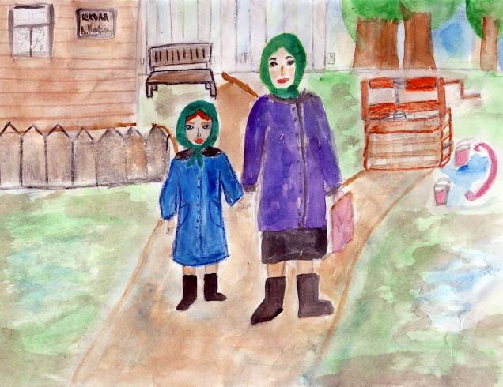

Слава Богу, победили!
Вспоминает Шуничева Евгения Ивановна.
Родилась 20.04. 1935 года
Записала рассказ Расулова Полина

Моё военное детство прошло в деревне Займище Вологодской области. В семье я была самая маленькая. Про войну помню мало. На 9 Мая 1945 года мне было 10 лет. Радио дома не было. Известие о Победе дошло от учителей в школе. Я пришла на уроки, и учительница говорит: «Отвоевали! Закончилась война!» Все как обрадовались! Нас отпустили по домам. Я прибежала домой, кричу: «Мама, война кончилась», а она: «Слава Богу, победили!»
Мы в тот день шибко не праздновали, потому что в деревне был голод. Хлеба не было. Ходили траву собирать, её сушили, растирали, и из травяной муки пекли лепёшки. Очень голодными были и первые послевоенные годы. Детства не было. Играли самодельными игрушками: из веточек сделаешь куклу и рада. В селе был клуб. Помню, что там ставили концерты и гимнастические номера.

Как мы настрахались в войну
Вспоминает Соколова Нонна Ивановна.
Родилась 30.05.1930 г.
Записали рассказ Хридочкина Анастасия, Скворцова Н.П.

Я родилась на улице Кирпичной, сейчас это улица Терешковой, и до одиннадцати лет жила на ней. Перед войной, в 1941 году мы переехали на улицу Советскую (номер дома не помню), где и пережили много горя.
День Победы я помню хорошо, потому что я тогда думала: «Ну, вот, теперь полегче нам будет». Я работала в речном порту на улице Кооперации сначала курьером, а на май 1945 года я была секретарём-машинисткой. Утром, как обычно, пришла на работу, села за стол, включила радио. И вскоре передают сообщение, что война кончилась. У меня потекли слёзы, так мы настрахались в войну! А в обед пошли в магазин на ул. Советской, а там лежало – ну всё! – и без талонов: масло, окорока, конфеты. А денег-то нет. Ничего не купила.
Как настрахались-то? Сейчас расскажу.
Мама в войну работала на фабрике ткачихой, а папа мастеровым. У отца открылся сильный туберкулёз. Мыкался-мыкался он в Костроме, и решила мама отвезти его в деревню Камень, где жили её родные, чтобы он там молоком подкрепился. И пока они ездили, ей на фабрике поставили прогул. Маму арестовали и припаяли срок: 6 месяцев тюрьмы. Сначала она сидела в Костроме, а потом увезли в Ярославль. Мы остались одни, нас было трое ребятишек: брат Георгий с 1927 года, я и сестра Альбина с 1933 года. Маму арестовали в конце 1942 года, а 7 января 1943 года умер папа; он уже был не в деревне, а с нами в Костроме. И вот он лежал мёртвый почти две недели в комнате, а мы, почему-то, не могли его похоронить; мыкались не пойми где, по соседям, по коридорам. В эти дни в нашу квартиру залезли воры и вынесли много добра. До войны мы не были бедными. Помню, что унесли даже икону очень большого размера, чуть не до потолка. Внизу, под нами, жили милиционеры, они куда-то сообщили, нам прислали санки. Мы завернули папу в одеяло, погрузили на санки и повезли в Красный Крест, это где сейчас онкологический диспансер; а в войну там был госпиталь. Привезли туда, а там штабеля лежат из мёртвых-то. Как бревно, скатили папу, так и оставили. Помню, что в сером байковом одеяле он был.
А вскоре нас из родительской квартиры турнули. Она была большая, хорошая. Какой-то портной «хороший» обмен сделал! Нас поселили в деревянный дом со светёлкой и выбитыми окнами. Топить нечем, есть нечего; мы вшивые, грязные, у Али вся голова в болячках. Ждали маму. Мама приехала в марте. Она всё увидела, и у неё плохо стало с головой; её увезли лечиться в Никольское. Когда она вышла из больницы, то на работу устроиться не смогла, и начала сбирать, чтобы прокормить нас. Что за день надают съедобного, тем и кормились. Ездила в Борщино, там патоку делали, привозила нам. Помню, заболела сильно у неё спина, таскать корзину нельзя было. Мы кипятили молоко и прикладывали ей на фурункул; вылечили. В 1963 году мама умерла. Я вышла замуж, нормальная у меня семья. А внучка в Израиле живёт, вот недавно позвонила, говорит, бабушка, мы билеты купили, скоро приедем.

Пирожки на 9 мая
Вспоминает Бурова Фаина Павловна.
Родилась 10.08.1928 года
Записали рассказ Монченко Анастасия, Павлова Карина

Я родилась и всю войну прожила в селе Карповское Первомайского района Ярославской области. Мама работала в колхозе, я ей помогала. Уж так трудно и голодно было! Полегче стало, когда в 1943году я пошла работать на комбинат «Бытовик». Мне стали выдавать 600 грамм хлеба. Когда блокада Ленинграда кончилась, к нам в деревню прислали эвакуированных. Почему-то хорошо запомнилось, что и ленинградцы с нами работали.
Мастерская находилась в разрушенной церкви нашего села. Колокольню взорвали, хоть и не до конца, кресты сбили, а само здание сгодилось под работу. Здесь делали канаты и вили разные верёвки для нужд фронта. Молодым девчонкам давали работу полегче. А бабы, и был один мужичок, уж дедушка, работали на «вертушках» и других приспособлениях, на которых крутили канаты. Мы ходили за 8 километров на льнозавод за «отрепьем» - это остатки льна. Тащили его на себе, чтобы из него вить верёвки.
В 1944 году я ушла в Рыбинск учиться в ремесленное училище. Кажется, правильно оно называлось «Авиационное училище №13». Стала шлифовальщицей 4 разряда. Пока учились, на какие работы нас только не отправляли. И в колхоз, и на военный завод, был такой в Рыбинске. Снег валит, а мы картошку собираем. Наша старшая говорит: «Умрём, а с поля не уйдём». А на заводе мы смазывали снаряды, укладывали их в ящики и заколачивали. Мы маленькие снаряды смазывали - восемь килограммов. А взрослые женщины – большие снаряды.
В конце апреля, перед маем-то, в 1945 году, я заболела, ослабла. Меня и ещё одну девушку, Любашу, отправили подлечиться и отдохнуть в дом отдыха имени Воровского, радом с Рыбинском. Может, не дом отдыха, а санаторий он назывался. Вот там 9 Мая 1945 года я и услышала о Победе.
Мы жили с Любашей вдвоём в большой комнате на 18 коек. Холодно было, пусто. А 9 мая солнечный день был. Мы как заморыши с ней – худенькие, вышли на солнышко погреться. Слышим, как вокруг все говорят, кричат: «Война кончилась! Победа!» И устроили нам в этот день вкусный обед. Уж как накормили хорошо! Суп был с мясом. И пирожки. Я запомнила их больше всего. Не знаю, с чем они были; главное, что пирожки. Мы их в войну-то и не видывали. В этом санатории и взрослые были. Вечером были танцы.
Вот так у меня Победа с вкусным обедом запомнилась. В училище тоже голодали. Давали щи из лебеды, да всё время «хряпу» - так мы капусту называли. «Девчонки, чем сегодня кормят?» - «Да опять хряпа!» Правда, иногда, готовили омлет. Сначала мы не понимали, откуда яйца. А потом услышали, что омлет делают из яичного порошка, который присылали американцы.
В Кострому я приехала в 1946 году на 9-ый военный завод. Он находился в фабричном районе, где фабрики «Искра» и «Знамя труда». Вышла здесь замуж, привезла сюда маму. Почти с самой Победы и живу в Костроме.

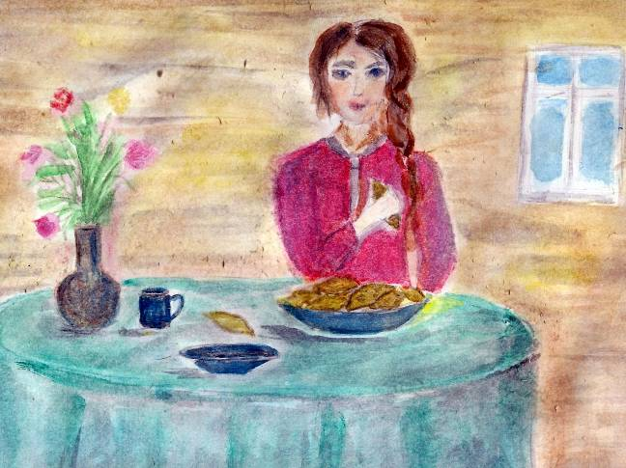

В нашей семье погибли три Ивана
Вспоминает Незелёнова Дина Ивановна.
Родилась 15.01.1932 года
Записала рассказ Незелёнова Екатерина

Я родилась и пережила войну в Кировской области в маленьком городке Опарино. 9 мая 1945 года помню хорошо, мне было уже 13 лет.
В шесть часов утра нас разбудил стук в окно. Кто-то забарабанил в первое окошко, во второе. Мама подпрыгнула на кровати и проснулась первая; мы с младшей сестрёнкой тоже открыли глаза. Мама выскочила на улицу, а там кричат уже несколько человек: «Война кончилась!» Я выбежала к маме в улицу, и поняла, кто стучал. Это был человек их нашего военкомата, он переходил от дома к дому, стучал в окна и будил людей, чтобы сообщить эту радостную новость. Слово «Победа!» в тот момент, вроде, не звучало. Только одно: «Война кончилась!» Из домов, конечно, выбегали бабы с детками. Мужики кто на фронте, кто погиб. Мама плакала. В нашей семье погибли три Ивана, так говорили взрослые: Иван Трофимович, мой отец, и два маминых родственника. Всех уложило в 1943 году, только в разных местах. Во второй половине дня, мы пошли в госпиталь навестить раненых солдат. Я им уже носила, пока война шла, много книжек из дома, чтобы читали и не унывали; у нас была образованная семья. И 9 мая я тоже отнесла им несколько книг.

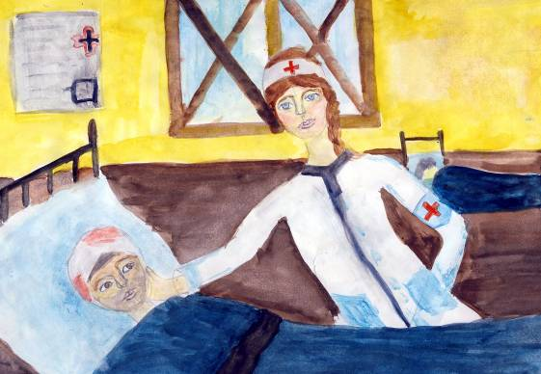
В валенках по лужам
Вспоминает Курочкина Валентина Алексеевна.
Родилась 5.11 1930 года.
Записала рассказ Гнусина Алина.

Я жила в деревне Козлово Сусанинского района. Четыре класса закончила в начальной школе в этой деревне. В пятый класс стала ходить в Соколовскую неполную школу, километрах в трёх от нашей деревни. Вот в этой школе я и услышала о Победе. Шёл урок, и вдруг посередине урока звонок. Директор Павел Иванович идёт по коридору со звонком (колокольчик такой), беспрерывно звонит и громко, радостно, не кричит, конечно, а объявляет: «Война кончилась!», «Ребята, мы победили!» Что тут началось!!! Нас распустили по домам. Мы кучкой ребят из нашей деревни Козлово отправились домой. Было солнечно, но прохладно. А в лесу и перелесках ещё снег лежал, и были лужи. Так мы в валенках-то (одет ведь был кто во что) и по лужам, и по снегу прыгали. Не знали, как радость унять. Пели даже чего-то. Дома были и мама, и папа, они уже знали о Победе. В деревню эту весть сообщили из Григоровского сельского совета. Мама всё плакала, потому что её старшего сына, а моего брата, убило на войне. Она просила, чтобы мы не очень сильно донимали папу; он был уже тяжело болен, не вставал. Вскоре, 30 июня 1945 года, папа умер. Папа на фронте не был, но его в 50-летнем возрасте в 1942 году взяли в войска НКВД, он служил в Москве, откуда его по болезни и комиссовали.

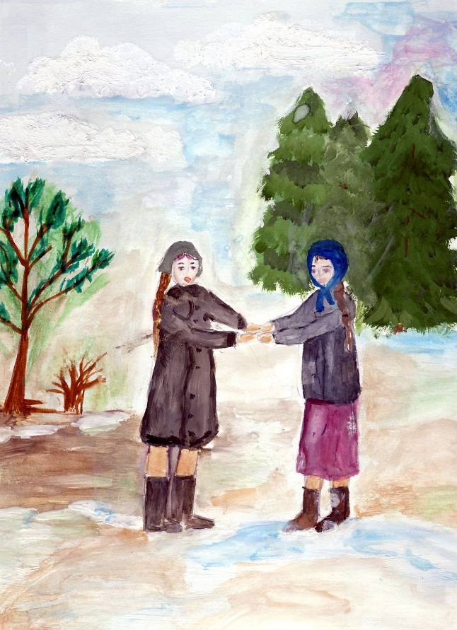
О Победе рассказала Маруся
Вспоминает Петухова Александра Александровна.
Родилась 14.10.1932 года.
Записала рассказ Кротова Елизавета

Я жила в деревне Буслаки Некрасовского района Ярославской области. В мае 1945 года начались полевые работы, мы все были в полях. О Победе я узнала в середине дня от тёти Маруси. Это была моя двоюродная сестра, но намного меня старше, поэтому я и звала её тётей. Маруся работала прачкой «в лагерях» - так называли части военных в местечке Песочное. И вдруг мы видим её посередине дня в деревне. И тогда тётя Маруся рассказала, что их распустили по домам, потому что объявили: «Война кончилась». А к вечеру уже вся деревня знала об этой новости из разных других сообщений.
Позже, когда стали возвращаться мужчины с фронта, я услышала одни страшные слова. Кто-то из баб, у кого муж погиб, сказала про другого мужика, который вернулся с войны к своей жене: «Так бы и убила, вилами к забору…» Такое сильное было у неё горе и тоска, что смотреть на чужое счастье было непереносимо.

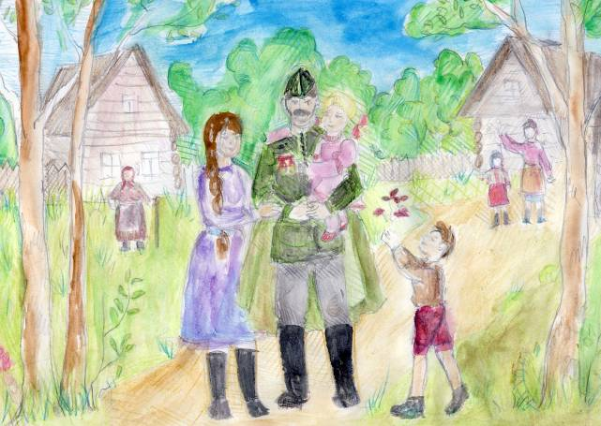
Про кошку и День Победы
Вспоминает Лопаткина Людмила Николаевна.
Родилась 3.03 1938 года.
Записал рассказ Сальников Иван

Я помню 9 мая 1945 года очень хорошо, с утра до вечера, хоть и было мне 7 лет. А помогла запомнить это наша кошка.
Мы жили с мамой на улице Кирпичной, сейчас это улица Терешковой. И вот утро, вроде я сплю, но уже слышу, как мама меня тормошит: «Люся, вставай, посмотри в окно». Кровать стояла у окошка; мама меня будит, а сама глядит, не отрываясь, в окно. И вот я уже слышу голос тётки Васёны, нашей соседки. Она казалась мне совсем старой, у неё было всё лицо в морщинах, большая такая. И тетя Васёна кричит маме в окно: «Зоя! Зоя, война кончилась!» Мама меня оставила, и во двор. Я закуталась в одеяло и смотрю в окошко: мама с тётей Васеной ревут и обнимаются. Сходятся в улицу другие люди; лица оживлённые, радостные. Мама машет рукой: «Люся, беги к нам, война кончилась. Скоро папа приедет!» Наш папа был на фронте, и детки конца войны очень ждали: ведь если кончится война, тогда приедет папка.
На улице мы толпились и шумели долго. Помню, как сейчас: в этот день было яркое-яркое солнце. Утро, когда я просыпалась и смотрело в окно, было ослепительно ярким. И чистое, голубое небо.
Потом прошёл слух, что в магазине (напротив комбината имени Ленина) дают рыбу по карточкам. Побежали туда с мамой. Нам дали одну большую рыбину, сейчас я думаю, похожую на треску. Дома мама разделала рыбу и на противне поставила её в печку готовиться. А у нас жила кошка, обыкновенная, серая. Она подолгу пропадала из дома, наверно, охотиться на мышей; кормить, как сейчас, кошку было нечем. Так вот, кошка, пришла на рыбный запах, и пока мама крутилась за делами, сожрала рыбьи кишки и потроха. Ну, съела и съела. А вечером мы сели за «праздничный» ужин, кушали эту рыбу. Тут появилась наша кошка, и мы все увидели, что с ней что-то не в порядке. Она, видно, отравилась и вела себя как положено при отравлениях, со всеми вытекающими в прямом и переносном смысле последствиями. Мы кошку жалели, мама ругалась. Вот так я и запомнила 9 мая с утра до вечера.
А папа мой с войны не вернулся к нам. Нет, он не погиб, а уехал с фронта к другой женщине, медсестре. Но это уже совсем другая история. Война покалечила многие судьбы, и до конца мы так и не узнаем, сколько горя она принесла всем.
Услышала о победе в Сибири
Вспоминает Ильичёва Валентина Егоровна.
Родилась 2.12 1927 года.
Записал рассказ Круглов Руслан

Я встретила День Победы в городе Каргад Новосибирской области. Мы прожили там всю войну; там я заканчивала 10 класс. К нам на урок зашёл директор и сообщил эту радостную новость. Все закричали, девочки стали обниматься, мальчишки тузить друг друга; а директор пошёл в другие классы. Я тогда ещё подумала, сколько смеха вокруг, такого ведь раньше не было. «Слава Богу, теперь будет легче!» - так мы все думали.
Тяжело было не только взрослым, но и нам, школьникам. Папа был железнодорожником. Мы сажали огород и выращивали овощи для паровозных бригад; с весны по осень трудились на сельхозработах; в пруду при железнодорожном участке выращивали рыбу.
Моего 17-летнего брата забрали на фронт в 1942 году, а в марте 1943 года пришла похоронка, убили под Белой Церковью. Похоронку принесли из военкомата. Мама держит на руках мою маленькую годовалую сестрёнку и ей становится плохо. Пришёл папа, маму успокаивает, а сам смахивает слёзы. Ушёл снова на работу. Через нашу железнодорожную станцию бесконечно шли поезда на запад, и оттуда – в Сибирь и дальше. В Костроме я живу с 1968 года. 9 мая – самый дорогой для меня праздник.

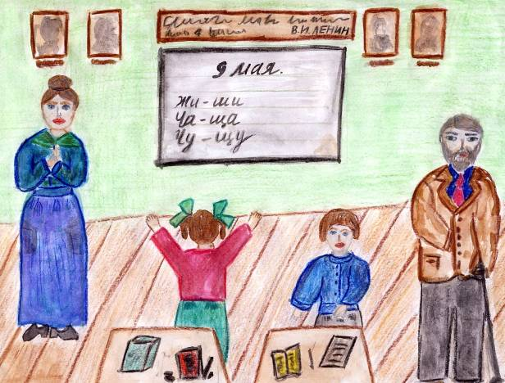
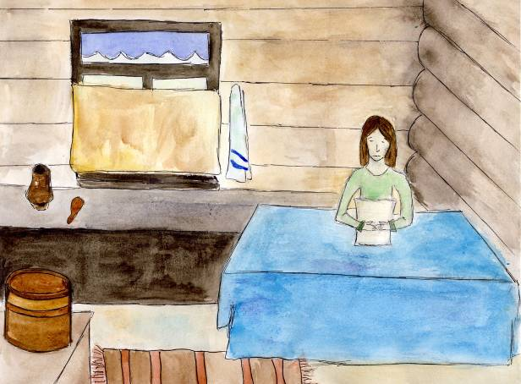
Ребята и Якунята
Вспоминает Иванова Антонина Ивановна.
Родилась 8.02 1935 года.
Записала рассказ Степанова София

Всю войну мы жили в деревне Корнилята Вохомского района Костромской области. Было пять ребятишек в семье. Папа погиб на фронте. Помню, мама ка-ак заревёт, когда принесли похоронку. А мы сидим на окошках, как цыплята. А какой был голод, какая нищета! Ели без соли, её не было; да и еды-то не было, перебивались, чем могли. Спичек не было. Камень об камень били, чтобы искру высечь. А то мама зимой проснётся, увидит, у кого печка уже топится, и пойдёт просить углей себе на растопку.
В школу я пошла в 8 лет, надеть-обуть нечего. Писали на старых книжках между строчек, и даже на кусках бересты. В начальную школу ходили в деревню Якунята; шли через лесок и поле, километра два будет. В одном классе учились первый и третий классы; а в другом – второй и четвёртый классы. И в школе были две учительницы; не сельские, их присылали откуда-то. О Дне победы я узнала как раз в этой «якунятской школе». Помню лицо учительницы, а как зовут – не помню. Её мальчик, сын, учился с нами. И вот она нам и объявила о том, что кончилась война. Уж как она плакала, как плакала!
Из всей деревни Корнилята с фронта пришёл всего один мужик, и то одноногий. Работал потом счетоводом в колхозе; в его доме правление колхоза и было. Мама умерла сразу после войны. Ей было всего 45 лет. И стало нам всем очень плохо. Меня взяла в город Иваново мамина тётя, старая дева. А братья и сёстры и по детским домам, и по чужим людям мыкались. Одно горе от той войны.

Оглавление

Летела как на крыльях.................................................................................................. | 1
К маме в пекарню с радостной вестью........................................................................ | 3
Сладкое слово «Победа»............................................................................................... | 4
Победа на улице Советской.......................................................................................... | 5
С войны в разных сапогах............................................................................................ | 10
А завтра была война...................................................................................................... | 12
Победа с голосом Левитана.......................................................................................... | 14
Про студенческие военные годы и многое другое..................................................... | 15
Слава Богу, победили.................................................................................................... | 19
Как мы настрахались в войну....................................................................................... | 20
Пирожки на 9 мая.......................................................................................................... | 22
В нашей семье погибли три Ивана.............................................................................. | 24
В валенках по лужам..................................................................................................... | 25
О Победе рассказала Маруся....................................................................................... | 27
Про кошку и День Победы........................................................................................... | 28
Услышала о победе в Сибири...................................................................................... | 29
Ребята и Якунята........................................................................................................... | 31

